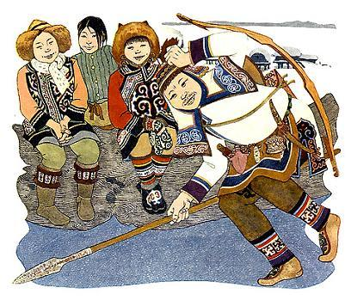Жил в роду Заксоров один парень по имени Чунгу. Парень как парень, всё как у людей: два уха, два глаза, один нос, две ноги, две рущ, одна голова. Только говорили про Чунгу, что в голове у него совсем пусто. Мало работал, много ел Чунгу. Мало думал, всему верил парень Чунгу. Так и жил. Ел, спал, на берегу сидел, в голове чесал, никуда не ходил.Пробовал отец приучить сына к охоте. Собирался с собой в тайгу взять.Одели Чунгу во весь охотничий наряд. Унты надели сохатиные, с шёлковой вышивкой. Наколенники натянули расшитые. Штаны из лучшей ровдуги. Халат белый, оленьей шерстью шитый. Подпоясали Чунгу поясом из утиных головок. Повязку, шитую шелками, на голову надели, да шапочку из шкурок кабарги с беличьим хвостиком. В руки копьё дали с насечками. Сбоку лук со стрелами повесили, на пояс — два ножа — один кривой, другой прямой.Красивый парень стал Чунгу.Понравился ему наряд. Стоит Чунгу, по халату себя рукой похлопывает. Хохочет от радости.Говорит ему отец:— Довольно, Чунгу. Пойдём!Замотал Чунгу головой: не хочется ему ходить, радость свою портить.Опять говорит ему отец:— Красота — не в наряде мужчины, а на конце его копья! Пойдём, сын!А Чунгу не слушает. Радуется сам себе. Плясать пустился. Топчется на месте, кружится, сам себя по штанам да по халату похлопывает. Стрелы уронил, копьё во все стороны тычется: того и гляди кого-нибудь изувечит.Рассердился тут отец. Стукнул сына по голове. Загудела голова у Чунгу, как медный котёл. Перепугался отец.— Ой-я-ха! — говорит. — У сына-то моего голова, верно, пустая… Плохое это дело получается! Что делать буду?..Не взял он с собой сына на охоту. С пустой головой много ли зверя добудешь!Сел Чунгу на бережку. Занятие себе нашёл: в воду смотрится, своим нарядом любуется да по голове постукивает. Шум на всю деревню поднял. Сбежались нанаи отовсюду — думали, кто-то на музыкальных брёвнах не вовремя игру затеял. Глядят, а это Чунгу свою пустую голову лупит. Посмеялись, разошлись.…Так и шло дело.Отец Чунгу то на охоту в тайгу уходит, то рыбу на Амуре ловит. Мать рыбу солит, шкурки выделывает, пищу готовит; сына да мужа кормит. А Чунгу ни к чему не пригоден. Всё сидит на берегу, голову чешет.Я не знаю, сколько времени так прошло. Стали у стариков силы слабеть. Мать от работы уставать стала. Трудно ей одной всё делать.Говорит она старику:— Одна не могу я больше работать…Покурили, покурили отец с матерью, подумали. Говорит отец:— Надо Чунгу женить! Будет тебе в доме помощница.— Как можно Чунгу женить? — спрашивает мать. — У него голова пустая… Кто за него свою дочь отдаст?— Хороший выкуп будет — отдадут! — отвечает отец.Стали старик со старухой тори — выкуп — собирать.Медный котёл большой взяли, саблю заморскую, три халата шёлковых да три меховых, зеркало медное, двенадцать пар серёжек, копьё с серебряной насечкой, три куска материи шёлковой, кольчугу с далёких островов — из бамбука с медными застёжками, тетиву в рост охотника собрали, да лук боевой с костяной отделкой. Богатый выкуп собрали.Только в этой деревне никто замуж за Чунгу нейдёт. А в соседней деревне жила одна старушка с дочкой. Очень бедная была старушка. Дочь её звали Анга. Никакого приданого не было у Анги, кроме упряжки собак. Так бедно жили старушка с дочкой, что в доме у них не было даже одеял.Вот посватали Ангу. Поплакала Анга, но делать нечего — согласилась. Подумала, что теперь матери легче жить станет.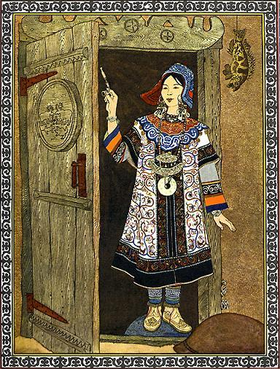Выколотила Анга трубку у порога, чтобы огонь из родительского дома не унести, чтобы счастье из него не унести с собой. Ступила ногой на свой котёл. Со своего котла ступила на котёл жениха, что за порогом поставили, как того обычай требовал, и увёл Чунгу Ангу в свой дом.Пришли они в дом Чунги. Сел парень на нары. Мяса наелся. Хвастаться стал:— Знаешь, жена, какой я парень! Другого такого парня нигде нет. Знаешь, какая у меня голова! Такой головы ни у кого больше нет!По голове себя Чунгу стукнул. Загудела голова, как сухая лиственница в ветреный день.Испугалась Анга: «Ой! Совсем у мужа голова пустая! Как жить с таким буду?» И заплакала Анга.Не понимает Чунгу, чего жена плачет. Сидит, молчит. Потом заснул.Смотрит на него Анга. Лицо у парня хорошее, как у всех людей: два глаза, два уха, один нос… Рассердилась Анга: как это может быть, чтобы у человека с пустой головой было лицо хорошее, как у всех людей? Рассердилась и решила:«Пусть у тебя будет нехорошее лицо, чтобы видом своим ты людей не обманывал!»Красную глину с очага взяла. Чёрную сажу с очага взяла. Слёзами растворила глину и сажу. Стало у неё две краски: чёрная да красная.Разрисовала Анга лицо Чунгу красными да чёрными разводами. Так разрисовала, что даже сама испугалась.…Спал, спал Чунгу, наконец, проснулся. Пить захотел. Взял чумашку с водой, стал пить. Посмотрел по привычке в воду. А в воде отражение его видно. Не узнал себя Чунгу. Спрашивает:— Эй, ты кто такой? Тебе чего в моей чумашке надо?Вокруг осмотрелся, всё знакомое: его очаг, его дом, его жена на нарах сидит. А лицо не его. Позвал Чунгу:— Анга, иди сюда! Кто-то в чумашку забрался. Рожа какая-то.Анга спрашивает:— Кто меня зовёт?— Это я тебя зову! — говорит Чунгу. — Это я, твой муж!Покачала головой Анга:— Разве ты Чунгу? У моего мужа лицо хорошее, а у какая-то страшная рожа.— Это верно! — говорит Чунгу. — У меня лицо красивое, я парень красивый, это я сам видал… — Подумал, подумал Чунгу, говорит: — Вот какое плохое дело вышло! Потерял я, видно, где-то своё лицо. Пойду поищу!Поднялся Чунгу с нар. Вышел из дома. Идёт по дороге, под ноги смотрит. По голове стукнул — гудит… Обрадовался Чунгу: «Это я!» — говорит. В воду глянул, опечалился: чужое лицо. «Нет, — говорит, — не я это!»Идёт Чунгу, на людей натыкается. Спрашивает всех:— Вы Чунгу не видали ли?Смеются люди над ним.— Нет, не видали, — говорят.Чешет в голове Чунгу:— Видно, — говорит, — в этой деревне Чунгу нет. Пойду дальше!И пошёл Чунгу сам себя искать. Ушёл из деревни и не вернулся. До сих пор найти себя не может. И никто не пожалел о нём. От лентяя да дурака какая людям польза?

